**加州橘郡破产案例分析**

**摘要**

这个案例目的在于解释一个政府基金如何在金融市场亏损16亿美元。文中介绍了事件发生的整个过程以及对应的投资组合、投资策略等，案例中也引入了久期和风险价值VaR的概念，并详细介绍了VaR的多种计算方法，展示了久期和VaR的关系。该案例也将说明VaR如何应用于加州橘郡的投资组合，衡量其面临的风险。

本文第一部分是对加州橘郡破产事件的介绍，第二部分介绍了投资组合，第三部分介绍了投资策略，第四部分介绍了两种风险度量方法——久期和VaR，第五部分为总结和启示。

**关键词**：久期 风险价值VaR 加州橘郡

目录

一. 教学目的与用途 2

二. 事件介绍 2

三. 投资组合构成 4

四. 投资策略 6

五. 投资风险度量 7

5.1 久期 8

5.2 风险价值VaR 10

5.3 久期和VaR 13

5.4 风险衡量 14

六. 总结与启示 16

七. 启发思考题 17

# 一. 教学目的与用途

1.本案例适用于风险管理课程；

2.本案例的教学目的是让学生了解加州橘郡破产事件的整个过程，增强风险管理的意识。同时学习久期和风险价值VaR的概念和计算方式，学会利用这两种工具计算投资组合风险。

# 二. 事件介绍

橘郡（Orange County）是位于美国加利福尼亚州南部的一个相对富裕的郡。著名的迪士尼乐园坐落于此，不少中上阶层家庭定居于该地，它是美国人口最多的郡之一。为增加财政收入，弥补财政支出的不足，橘郡以发行市政债券筹集的巨额资金、郡公共机构和政府的行政基金、退休金及公积金等资金创建了财政投资基金。然而1994年12月6日，橘郡因政府基金巨额亏损不得不宣布破产，引发了美国建国以来规模最大的郡级政府破产事件。

这一破产事件的主角是橘郡的财务投资主管（the longtime Treasurer-Tax Collector）——罗伯特.西特罗（Robert Citron）先生，他采取的杠杆投资行为造成了这一破产事件的发生。罗伯特.希特罗于1970开始到1994年一直担任该职，主要职能是管理橘郡的三个市政基金——一般基金、投资基金以及国债投资基金。在他任职的二十多年间（1993年之前），橘郡的75亿美元政府基金的总体回报率比全国市政基金的平均回报率水平要优异很多，曾名列美国顶尖的市政基金经理之一，这也是他能7次赢得连任的主要原因。

下图展示了罗伯特.西特罗任职期间市政基金的回报率[1]：

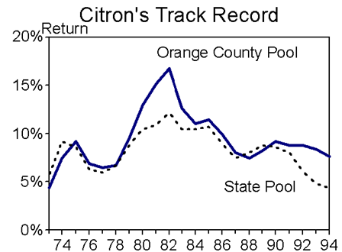

（一）1979-1987年

从图中可以看到，在罗伯特.西特罗的市政基金的管理工作中，最初几年，表现一般，与全国水平相差无几。但从1979年开始，其基金表现水平逐渐高于全国平均水平，并在1982年前后获得高于15%的高额回报率，远远优于平均水平。在1979-1987年的8年间，他管理的基金的优良表现为他赢得了良好的声誉，政府部门甚至不再对他的投资操作进行监督，不要求他每年进行基金年度审核报告。从此，为日后的破产事件埋下了隐患。

在后来披露的一些文件中，公众才发现罗伯特.希特罗在取得成功后变得愈加具有冒险性。他曾于1988年的某一个周五，动用基金1/3的金额购买金融产品，然后在周一卖出。虽然这个投资行为让他获得了60万美元的收益，但他的投资手法的投机性与冒险性也显露无疑。随后几年基金虽然表现和全国平均水平相差无几，但由于前期累积的声誉，他仍然主管橘郡的市政基金管理工作。

（二）1990-1994年

从1990年开始，罗伯特.希特罗管理的基金再次表现优异。同时，较高的回报率也吸引了其他市政基金和服务机构的注意，许多政府部门与政府部门和其他市政的投资者纷纷把自己的资金投入到橘郡的投资池中。至1994年，罗伯特.希特罗管理的基金规模高达74亿美元，参与单位187个。巨大的资金规模让他也受到了华尔街券商的追捧，在众多的券商的可选选项中，罗伯特.希特罗选择了美林证券作为自己的经纪交易商。后者向罗伯特.希特罗推荐了叫REPO即回购协议的金融衍生产品，它跟联邦基础利率负相关。在当时较低的利率环境下，可以以低成本为其筹集资金。在美林证券的建议下，罗伯特.希特罗把他基金池的杠杆率提高了三倍，本金只有76亿美元，但是整个资金池却拥有206亿美元的资产。在高杠杆的作用下，风险开始暴露出来。

从1994年2月开始，美联储持续上调利率，基金开始蒙受损失，亏损导致Repo协议需要抵押的保证金不够，罗伯特.希特罗不得不通过橘郡紧急发行6亿美元的债券进行弥补。但是到了1994年12月，亏损进一步扩大，其他市政投资者开始因为亏损进行赎回，这些压力迫使橘郡宣布破产无力还清亏损资金，而此时整个投资基金池累积亏损已经高达17亿美元。

（三）事件后续发展

橘郡破产后，对以美林为首的银行和财务顾问机构提起了诉讼，指控其未尽到提醒风险的义务，最终达成庭外和解，美林银行赔付橘郡4.37亿美元，财务财务公司毕马威赔偿1.2亿美元，另一家银行瑞士信贷第一波士顿承担了8500万美元的赔偿责任。而橘郡自身，损失了高额的资金，也导致了政府债券信用尽失，通过长达6年的财政收紧和裁员减员的方式，才逐渐恢复到亏损前的水平。而罗伯特.希特罗并没有为他的行为付出相应的代价，他并未被判刑。

# 三. 投资组合构成

罗伯特.希特罗管理的橘郡政府基金的投资组合包括两部分：政府机构债券和结构性产品。

（一）政府机构债券

政府机构债券包括美国财政部和其他政府机构的债券。这些债券的期限大部分在5年或5年以下，购买债券的资金最初来源于市政债券发行收入，但罗伯特.希特罗采用了不断地以购入的债券作抵押借入短期贷款，再购入债券的投资策略。这无疑在一定程度上增加了财务杠杆。

罗伯特.希特罗主要是应用Repo 协议增加杠杆效应。Repo协议即回购协议，这种协议规定借款方通过向贷款方暂时售出一笔特定的金融资产而换取相应的即时可用资金，并承诺在一定期限后按预定价格购回这笔金融资产，回购价格为售价另加利息，这样相当于偿付融资本息；本质上，是一种短期抵押融资方式，那笔被借款方先售出后购回的金融资产即是融资抵押品或担保品。

在初期，罗伯特.希特罗的基金池里已经购买了五年长期国债，他可以使用Repo 协议用这些国债作为抵押进行借贷现金，然后利用这些现金再去购买五年国债，然后再利用五年国债再作为抵押，这样反复三次，罗伯特.希特罗就可以把杠杆率提高到了三倍的水平上。在1994年11月，罗伯特.希特罗通过Repo 把他管理的投资基金池的杠杆率提高到了3倍，即本金只有76亿美元，但是整个投资池却拥有206亿美元的资产.

在中长期债券利率高于短期贷款利率的情况下，这种高杠杆率的投资策略，能够产生巨额的盈利。但是，如果利率走向与预期相反，就会使基金的短期借贷成本提高，一旦超过其持有的投资收益率，投资基金就会遭致亏损。

（二）结构性产品

橘郡政府基金的投资组合的第二部分包括结构性票据等结构性的金融产品。它包括两部分：固定收益产品和金融衍生品。发行方将大部分本金投资于固定收益产品，剩余本金投资于金融衍生品。表明上看，这种产品具有较高的回报且风险较低，但是实际上投资者普遍对结构化产品的投资回报率估计过高。由于它设计十分复杂，众多投资者对其定价和回报都不太清楚，它并不保证本金和收益，而且其佣金十分昂贵。

橘郡政府基金在1994年2月美国联邦储备理事会首次提高短期利率之后，通过美林证券公司等投资银行购买了由联邦全国抵押贷款协会发行的1亿美元的“分阶段逆向债券”，根据合同，基金最初可以获得7%的利率，直到5月份为止。此后的利率每3个月变动一次，计算方式为用10%减去当时的3月期伦敦同业拆借利率。从1996年起，计息方式变为按11.25%减去同业拆借利率。这一“分阶段逆向债券”将在1999年到期，届时可将原来的投资本金1亿美元收回。但由于1994年5月份起，短期利率不断上升，持有这种证券的收益率便不断下降，5月份降为5.1%，8月份和11月份又分别降至4.9%和3.9%，与此同时，短期融资的利率却不断上升，由此使投资基金造成巨额亏损。

除了投资“分阶段逆向债券外”，橘郡政府基金还于1993年7月参与了另一笔衍生产品投资，它向联邦住宅贷款银行购买了面值为1亿美元的5年期“双重指数债券”。根据合同，这种债券的利率第一年固定为6%，以后每6个月调整一次，计算方式是用当时的10年期财政部国库券利率减去6月期的伦敦同业拆放利率，再加上3.1%。随着短期利率的提高，到了1994年7月，该债券利率按上述合同规定调整为5.065%。如果按照1995年初的市场利率计算，1995年1月这种“双重指数债券”的新利率将进一步下调至4.2%，它将大大低于该基金为购买此类债券而支付的贷款利率，从而使“双重指数债券”的投资出现亏损。

# 四. 投资策略

（一）如何盈利

下图为1974年至1996年美国联邦利率的变化趋势如图所示[2]。其中阴影部分代表美国经济的衰退期。我们把罗伯特.希特罗的回报率与联邦利率进行对比，再其两个盈利期间，1979-1987年间，利率波动较大；而在1990-1994年间，利率处于下降趋势。在1979-1987年间他具体采取怎样的投资策略我们不得而知，但能够获得高回报率应该是对市场利率走势有较为准确的预估。随着1982年利率开始降低，猜测他会认为利率将进入一个长期的向下调整的的过程，从而进行通常所说的“借短投长”的投资策略，即借短期资金投资于长期债券。

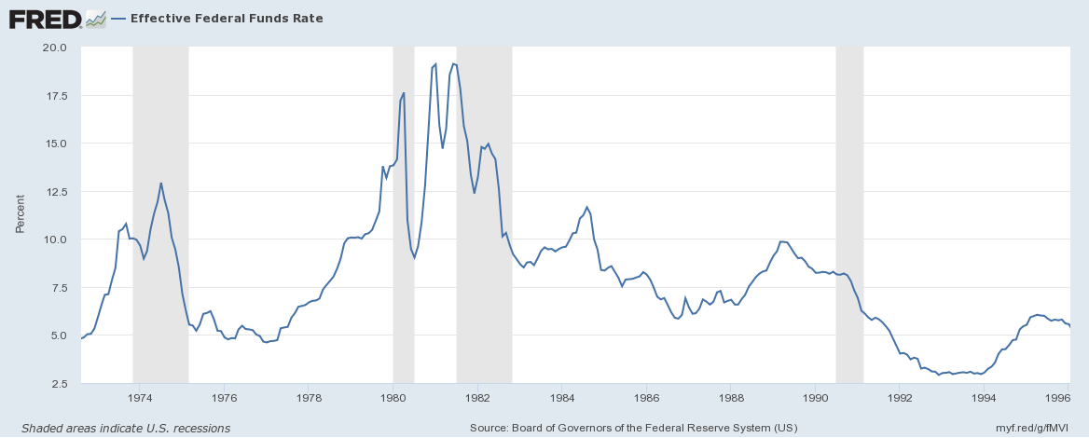

这种投资策略主要是基于一个正向的利率期限结构，即中长期债券到期收益率高于短期债券收益率，那么可以通过利用两者之间的利差来获得收益。下面分析一下，在利率下降的情况下，如何通过“卖短投长”获利。

|  |  |  |  |  |  |
| --- | --- | --- | --- | --- | --- |
| 时间 | 短期利率  /% | 五年国债利率/% | 收入  固定现金流 | 支付  浮动现金流 | 净现金流 |
| 1 | 3.19 | 5.9 | 5.9 | 3.19 | 2.71 |
| 2 | 3.01 | 5.55 | 5.9 | 3.01 | 2.89 |
| 3 | 3.03 | 5.12 | 5.9 | 3.03 | 2.87 |
| 4 | 2.96 | 5.24 | 5.9 | 2.96 | 2.94 |
| 5 | 2.93 | 5.06 | 5.9 | 2.93 | 2.97 |

如果在1993年1月卖出一份三月期短期债券，买入一份五年期长期债券，那么一月的现金流收益为5.9-5.19=2.71；第四个月，按照2.96%的利率卖出一份三月期债券，归还上一份到期的短期债券本金，这样五年期债券可以一直持有，每月的净现金流一直增加。如果利率一直不变或者降低，那么每月可获得正向现金流，同时由于利率下降，五年期债券价格上升，可获得债券价格的收益。由此，它可以获得两方面的收益。当然，这种收益是以更大的风险为代价的，期限更长的债券意味着更大的不确定性。

（二）如何增加杠杆

如前所述，罗伯特.希特罗利用反向回购协议增大了杠杆。这种反向回购协议规定，卖方出售债券借入资金，并允诺在未来特定时点以特定价格赎回，相当于一种短期抵押融资方式，以债券作为抵押，回售价中包含的利息作为融资利息。由于债券作为抵押物，故利率相对较低。

REPO协议

罗伯特.希特罗基金池中已经包含了五年期国债，通过反向回购协议，用这些国债作为抵押进行现金借贷，再购买国债，这样反复无疑加大了杠杆，从而提高了利率风险。

（三）如何亏损

上述投资策略在利率走低的时候表现良好，但是1994年，美联储开始连续六次加息，导致了债券市场的震荡，使得罗伯特.希特罗管理的基金出现了巨额亏损。

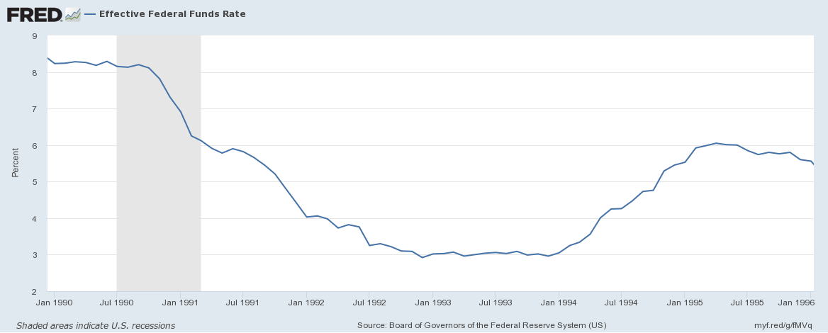

一方面，利率提高，债券价格降低，资金池中的五年期债券价值下降，资金池出现缩水；同时投资者纷纷抛售长期债券买入短期债券来对冲利率上升，长期债券价格继续下跌，短期借款利率上升，进一步加剧了资金池价值下降；另一方面，由于利用反向回购协议加大了杠杆，原本资金池五年期债券的亏损效应得到了放大，最终产生了非常大的损失。

# 五. 投资风险度量

本章将详细介绍两种风险度量的方法——久期和风险价值VaR方法，并利用这两种方法对罗伯特.希特罗管理的基金的风险进行度量。

## 5.1 久期

利率风险是指市场利率波动对价格的影响。债券价格的利率敏感性的度量方法包括完全定价分析法（情景分析法）、久期——凸度法。前者计算准确、全面但十分复杂，而后者计算简单相对有误差。

罗伯特.希特罗管理的橘郡政府基金通过Repo协议增加杠杆和结构性票据放大了利率变动对资产组合的影响。此处我们用久期衡量来利率敏感性。

（一）久期介绍

久期可以定义为债券持有人在获得所有现金流支付之前平均要等待的时间，可视为现金流收回时间的加权平均。真正的利率风险度量指标为修正久期，可以适用于含权的债券。

修正久期计算方法为：，其中D为麦考林久期

麦考林久期计算方法为：

其中，表示现金流，P表示债券价格，y表示利率

久期度量价格-收益率曲线切线的斜率。

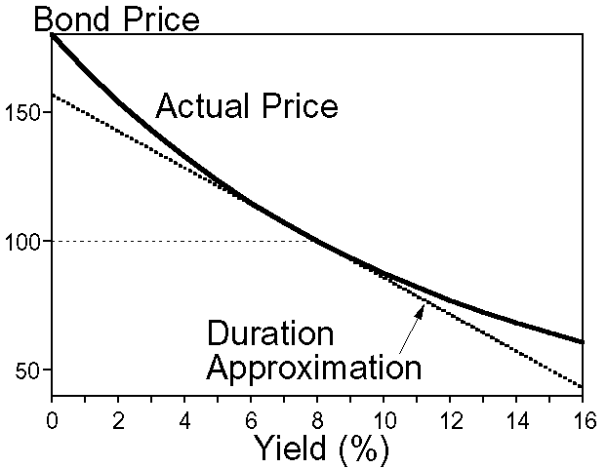

影响久期的因素包括期限、息票率、初始到期收益率、是否含权等。期限越长、息票率越低、初始到期收益率越低，久期越大，债券利率敏感性越高；含权的债券，久期越小，债券的利率敏感性越低。

投资组合的久期为单个证券久期的加权平均。投资于期限更长的债券或者增大投资组合杠杆可以增大久期。

（二）杠杆与久期

通过杠杆的作用可以增加投资组合中的债券持有，从而加大投资组合对利率的敏感性，增大久期。下面以具体例子进行分析二者的关系。

表1 票面利率8%的固定利率债券的到期期限与久期(麦考林久期)

|  |  |
| --- | --- |
| 期限（年） | 久期（年） |
| 1 | 0.93 |
| 2 | 1.78 |
| 3 | 2.59 |
| 5 | 3.99 |
| 7 | 5.21 |
| 10 | 6.71 |
| 30 | 11.26 |

上表展示了一份票面利率8%的固定利率债券的到期期限与久期之间的关系图。假设投资者罗伯特.希特罗投资组合中有100万的资产，他先购买5年期的债券，久期为4年，然后通过REPO协议将这些债券进行抵押，得到现金。之后，他再将所得现金投资于一份5年期的债券，再进行抵押和投资，重复两次，罗伯特.希特罗将持有300万的资产组合。原始投资额只有100万，而杠杆比例为3:1。

=-4/(1+y) * 300 *=-3*4/(1+y) * 100 * 

上式表示，增加杠杆后的资产组合单位利率的变动对价格的影响相当于原始100万投资额的3倍，即久期增大了3倍。通过3倍的杠杆作用，罗伯特.希特罗将利率风险扩大了3倍，相对于100万的原始投资，现在的5年期债券的久期为12年，约等于期限为30年的债券的久期。由此可以看出，在增加杠杆的情况下，罗伯特.希特罗的投资组合面对的利率风险十分巨大。

结构性票据的使用进一步扩大了久期。由于其息票利率并不固定，而是由协议规定的一些公式计算而成，利率变动导致价格的变动更为显著。

## 5.2 风险价值VaR

VaR含义是指，在一定置信水平下，由于市场波动而导致整个资产组合在未来某个时期内可能出现的最大损失值。巴塞尔银行监管委员会，美国联邦储备银行和欧盟监管机构（如英国金融监督管理机构）等银行监管机构已经将VaR作为一种风险衡量标准。

加州橘郡曾经于1994年11月聘请纽约咨询公司来分析其投资组合的风险，该公司的风险顾问在一星期内报告说，加州橘郡的损失高达15亿美元。

（一）VaR介绍

VaR从统计的意义上讲，本身是个数字，是指面临正常的市场波动时处于风险状态的价值。即在给定的置信水平和一定的持有期限内，预期的最大损失值。

如何计算VaR呢？举个简单的例子。假设投资者持有1亿美元的中期票据，那么他在一个月内面临的风险暴露是多大呢？当投资者无法回答这个问题时，就不能判断其获得的投资补偿是否合适。我们首先分析中期票据的特点。1953年至1995年中期债券的月收益率如图所示：

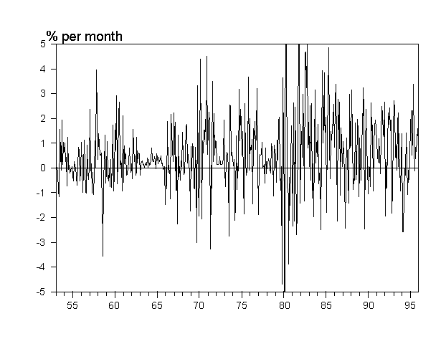

收益率值波动范围为-6.5%到12%。现在构造一个从最低收益率到最高收益率的区间，对区间进行等间隔划分，并计算在每个间隔内共有多少观测值。例如，有一个观察值月收益率低于-5%，还有一个观察值在-5%和-4.5%之间。通过这种方法，我们将对月收益率构建了一个概率分布，该分布表明了在1953年至1995年不同月收益率产生的概率大小。如图所示：

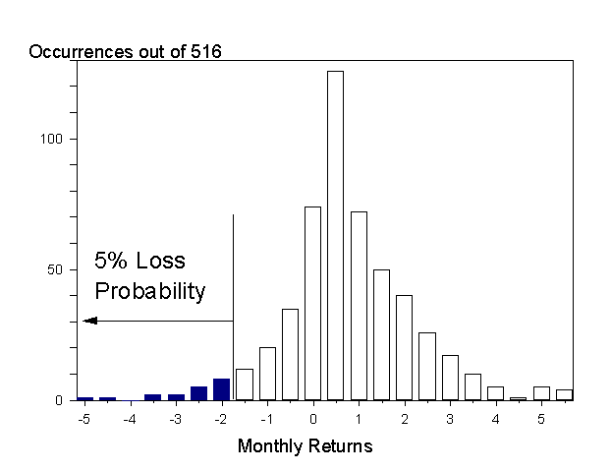

对于任意一个月收益率，我们可以计算小于该值的一个概率值。相应的，也可以根据一个给定的概率值，计算其对应的分位点，即月收益率的值。假定，我们选择了95%的置信水平，在图中可以找到一个5%损失对应的分布的点，为-1.7%，即所有月收益率低于-1.7%的月数共占总月数的5%，即516个月份中的26个月。

现在可以计算1亿美元的中期票据的VaR值。即只有5%的可能性，这个资产组合将会产生大于1亿*1.7%=170万美元的损失。在95%的置信水平下，风险价值VaR为170万美元。即在正常市场条件下，一个月内最大损失值为170万美元。

VaR为市场风险提供了一种度量方法。例如，一家银行，在99％的置信水平下，其交易组合的日均VaR为3500万美元。即在正常的市场条件下，在100个可能性中，只有一个可能会发生超过3500万美元的损失。这个数字表明了银行面临的市场风险以及风险发生的可能性。

这种方法的一个优点是，它利用美元等货币单位来衡量风险，这对于股东和管理者来说，十分易懂和方便，其可以根据结果自己判断这个风险大小，当认为风险过大时，根据VaR的计算过程决定如何调整面临的风险，如出售风险较大的资产，或者增加衍生金融工具来对冲不良资产。VaR也可以用来度量增量风险，衡量证券组合中每个证券对整个组合风险的贡献。

（二）VaR中的参数选择

上述例子中，计算VaR选取的置信水平为95%，持有期为1个月，这个选择是主观的。那么有效的参数该如何选择呢？

（1）持有期

持有期，即确定计算在哪一段时间内的持有资产的最大损失值，也就是明确风险管理者关心资产在一天内一周内还是一个月内的VaR。持有期的选择应依据所持有资产的特点来确定。对于一个持有高流动性投资组合的银行，一般选择日VaR；而对于每月进行定时汇报的投资项目，一般会选择30天的VaR。

（2）置信水平

置信水平在一定程度上反映了金融机构对风险的偏好。选择较大的置信水平意味着其对风险比较厌恶，希望能得到把握性较大的预测结果，模型对于极端事件的预测准确性较高。由于各自的风险偏好不同，选择的置信水平也不相同。

置信水平的选择也取决于投资者计算VaR的意图。如果计算的VaR直接用于计算资本缓冲，那么选择的置信水平相对重要，因为其反映了公司风险规避的程度和可能产生的损失成本大小。更高的风险规避以及较高的损失成本意味着需要更多的资本来覆盖可能产生的损失，那么应该选择较高的置信水平。另一方面，如果VaR只是用来比较公司在不同市场面临的风险，那么置信水平的选择就并不重要。

不同参数的VaR值之间可以相互转换。

假设：1）资产价格变化（收益率）均独立，且服从正态分布；2）收益率期望值为0，那么N-day VaR = 1-day VaR * sqrt(N)，即N天的VaR值近似等于sqrt（N）倍的日VaR值，这被称作时间的平方根规则。

不同置信水平下的VaR之间的转换非常直观。假定正态分布，99%的VaR等于2.326*标准差，95%的VaR等于1.645*标准差，因此VaR（95%）= VaR（99%）×1.645 / 2.326。

（三）Var度量方法

上述的例子只是用了一个简单的例子来说明VaR的计算过程。VaR计算的实质是计算资产组合未来价值分布的分位数。核心在在于估计证券组合未来损益的统计分布或概率密度函数。大多数情况下，直接估算证券组合的未来损益分布几乎是不可能的，因为金融机构的证券组合往往包含种类繁多的金融工具，且无法保留估计过程中所需要的所有相关金融工具的历史数据。

实际中，有许多的方法来度量VaR的值。常用的计算方法包括如下几种：

（1）历史模拟法

历史模拟法假定回报分布为独立同分布，市场因子的未来波动与历史波动完全一样。其核心在于用给定历史时期上所观测到的市场因子的波动性，来表示市场因子的未来变化波动性。它不需要假定资产回报服从的统计分布形式。

（2）蒙特卡罗模拟法

蒙特卡罗模拟法（Monte Carlo Simulation，简称MC）是一种随机模拟方法，它用市场因子的历史波动参数来产生市场因子未来波动的大量可能路径（而历史模拟法只能根据市场因子的特定历史变动路径产生有限的未来波动情景）。

这种方法一般分为两步进行。首先风险管理者指定随机过程的分布和参数，这些可以从历史数据中得到；其次，对所有感兴趣的变量模拟价格路径。

虽然多元正态分布是MC中最常用的分布假定，但MC无须假定市场因子服从正态分布，如常采用RiskMetrics方法、多元GARCH模型、多元SV模型、隐含的波动性模型、Copula函数等。

（3）方差-协方差法：

该方法的核心是基于对收益率的方差一协方差矩阵进行估计，属于参数方法，其中最具有代表性的是JP．Morgan的RiskMetrics方法，有两个重要假设：

假设1）线性假定，即给定持有期内资产价值的变化与其风险因素报酬成线性关系 ；假设 2）正态分布假设，即风险因素报酬均服从正态分布，投资组合的未来收益服从正态分布。

上述方法中，方差—协方差法是最简单的实现方法，缺点是所有风险因素的正态分布假设。历史模拟法实现也相对简单，而且可以不要求正态分布和线性假定，但是缺点是历史经验的分布并不能完全代表未来的分布。蒙特卡罗模拟法是最复杂的方法，它也允许非正态分布和非线性，但是这种方法要求较高的计算时间以及对随机过程的理解。

## 5.3 久期和VaR

当资产组合面对的风险因素是利率时，VaR和久期的概念将直接相关。久期度量了对风险因子的暴露，VaR包括了久期以及利率产生不利变动趋势的概率。

前面，我们计算了一个1亿美元的投资于5年期票据的资产组合的VaR值，在95%的置信水平下，投资组合的VaR值为170万美元。一个5年期票据的久期一般是4.5年，假设现在的收益率是5%，从历史数据来看，我们发现在95%的水平上，最不利情况下月收益率涨幅是0.4%。在95%的置信水平下，预期产生的最大损失，即VaR，可计算为：

VaR=久期*1/(1+y)*组合价值*月收益率增长

=4.5*(1/1.05)*1亿*0.4%

该值也为170万美元。

因此久期和VaR是可以直接相关的。不过，前面计算VaR的方法，更具一般性，因为VaR可以不仅仅计算利率的影响，也可以衡量外汇、商品等其他风险因素的影响。

## 5.4 风险衡量

假如我们作为加州橘郡的监管者，在1994年12月，联邦利率不断增长，并且有可能持续增长，我们需要判断对该资产组合是进行清算还是持有不变。为了评估未来损益，我们分别利用久期和VaR方法对12月的投资组合的风险进行衡量。

（一）久期近似

1994年州审计师报告的加州橘郡的资金池的有效久期是7.4年。如前所述，这么高的久期是因为两个因素：单个证券的平均久期2.74年，投资组合杠杆2.7倍。1994年，利率上涨了大约3%，12月的5年期债券利率约为7.8%。罗伯特.希特罗管理的基金池共有76亿美元本金。（由于该有效久期已经考虑了3倍杠杆因素，此处资金池不考虑3倍杠杆）。根据久期的计算公式得：





根据久期计算的损失值为15.65亿美元，这与实际的16.4亿美元的实际损失十分接近。

（二）VaR计算

文档附录的收益率数据文件包含了1953-1994年期间的5年期债券的月收益率，共505个数据。利用这些数据，我们可以计算投资组合的VaR值。选择的置信水平为95%。

1.方差协方差法

首先假设月收益率数据服从正态分布，根据样本数据求得其均值为6.60%，标准差为2.97%；

再根据置信水平95%，计算对应的95%分位点的月收益率数据：6.6%+1.645*2.97%=11.49%；

计算VaR：1994年11月的月收益率数据为7.79%。那么在最不利情况下，利用久期计算的VaR值为：





=-18.66亿元

2.历史模拟法

首先对月收益率变动数据进行排序，由于收益率越高，对应的债券价格越低，故对收益率变动数据进行降序排列；

再根据置信水平95%，寻找对应分位点，（1-95%）*505=25.25，排序后的月收益率变动数据中，第25个值为0.66%；

计算VaR：1994年11月的月收益率数据为7.79%。那么在最不利情况下，利用久期计算的VaR值为：





=-3.42亿元

比较两种方法，发现利用历史模拟法计算的最大损失更偏离真实情况，与16亿美元的真实损失相差较远。而方差协方差法相对更接近发生的真实损失。

# 六. 总结与启示

在加州橘郡破产的整个事件的发展过程中，所有的参与角色其实可以总结为三大类，分别是投资者、监管机构和证券交易商，对应的是罗伯特.希特罗、加州橘郡的投资监管机构和美林证券。

对于罗伯特.希特罗来说，首先缺少风险管理意识，没有对未来做预期风险值估算，比如利率涨到一个水平情况下资产市值的情况，如果能有效设置风险上行和下行值，这样可以提前做好止损准备，不至于亏损越来越大。其次，他过于自信，没有对交易进行风险对冲，一旦亏损则没有挽回的余地，不是每次都能预测准确，一旦失败一次，可能永远无法挽回。最后，盲目激进，利用杠杆投资，这极大的扩大了投资风险，本来是可以忍受的亏损，通过杠杆则可以扩大到无法承受，加州橘郡破产事件中如果无杠杆效应的话，亏损只有8%左右，这完全是基金投资池可以承受的亏损水平，但是经过杠杆后却达到了20%以上的亏损，直接导致了橘郡政府的破产。

对于监管机构来说，首先是监管存在漏洞。橘郡监管机构在罗伯特.希特罗优异的表现下，居然同意其停止做定期基金管理报告，完全任其独揽大权，导致了罗伯特.希特罗越来越肆无忌惮，投资手法越来越激进，为后面投资失败埋下了种子。其次是规章制度滞后。美国政府有规定市政基金不能购买相关金融衍生物产品，但是金融衍生物产品的创新越来越快，一些产品做的越来越不像衍生产品，这些产品都游离在政策的边缘，让很多人可以走规章制度的漏洞，照样可以参与到衍生物的投资中去，罗伯特.希特罗的投资组合里就拥有像结构性债券这样的金融衍生品，但是当时由于规章制度的滞后，才给了罗伯特.希特罗去购买这些产品的机会。如果制度能实时更新，那么他应该没有这样的机会，也不会导致最后的亏损。

对于，中间交易商来说。首先是回避产品风险。在美林证券当初向罗伯特.希特罗推荐Repo 回购协议产品时，美林证券是很清楚Repo 会给客户带来什么样的风险的，但是在推销过程时，经纪人有意回避了其风险，夸大了这个产品的好处，这种避重就轻的营销方式对客户日后的亏损起了很大的负面作用。其次是过度创新甚至欺诈，通过各种创新把金融产品包装起来，实质上就是通过创新把欺诈包装起来。这种无止境的创新最终伤害不仅仅是客户，到最后也可能伤害到自己，2008年的金融危机正是个鲜活的例子。而本例中的美林证券其实也是金融衍生品的积极创新者之一，但是十几年后的金融危机，美林证券却由于金融创新产品的失利导致被迫被收购。

# 七. 启发思考题

1.加州橘郡事件对投资机构以及监管机构的启示。

2.讨论金融衍生品以及金融创新带来的问题。

3.杠杆投资的利与弊。

4.VAR深入思考题.

（1）将月度VAR值转换为年度，那么后者与16亿美元的损失是否一致？1994年12月到1995年12月，利率从7.8%下降到5.25%，计算这一事件的概率。1994年和1995年，利率波动相对于历史分布特别大，为这个观察提出解释，并考虑历史模拟法计算VAR的缺陷。

（2）使用RiskMetrics方法计算收益率变化的时变波动，观察1994年底的收益率波动是否异常高。

（3）后验测试。检查条件正态分布的假设是否适合于收益率的变化。使用刚刚计算的每月预测波动率和收益率的实际增加量，计算单尾95％水平的异常数量，验证异常数量是否符合预期。（可以使用二项分布的正态近似值）

（4）历史模拟法假设月收益率的变化是独立同分布的。探究这个假设是否合适：首先考虑一个均值回归模型，如Vasicek模型（如果在固定收入课程中学过）。估计模型，检验均值回归是否显著，并利用此模型估计VAR，观察月VAR和年度VAR是否变化。再估计收益率变化的GARCH模型，并将预测值与EWMA模型进行比较。

（5）对冲

- 假设1994年12月31日，投资组合经理决定不清算投资组合，而是对利率风险进行套期保值。采用（i）利率期货，（ii）利率互换，（iii）利率上限或下限，制定对冲组合的策略。对于每个策略，描述该工具和采取多头或空头头寸。

- 当天，3月份国债期货合约收于99-05。该合同的票面金额为十万美元。久期可以通过CTD债券衡量，假定为9.2年。计算购买或出售的合约数量以对冲基金池的投资组合。

- 这个合同每天的交易量为30万-40万个合约。通过芝加哥期货交易所（CBOT）最近的交易量数据进行验证。是否有可能在一天内进行套期保值？

- 假设期货可以按要求的数量出售，那么最终的投资组合是完全无风险的吗？

**参考文献**

1. Philippe Jorion .Philippe Jorion's Orange County Case:Using Value at Risk to Control Financial Risk;

2. Wikipedia .“Robert Citron”;

3. Wikipedia .“Orange County”;

4. Scott Reckard and Shelby Grad.Robert Citron, treasurer at center of O.C. bankruptcy, dies[J].Los Angeles Times, January 16, 2013.

5. Andrew Besttie.What was Robert Citron's role in Orange County, California's bankruptcy?

6. 菲利普·乔瑞.风险价值VAR[M].中信出版社，2010.04.

1. 数据来源：Philippe Jorion’s book
2. 数据来源：美联储经济数据Federal Reserve Economic Data (FRED)，它是美国联邦储备银行圣路易斯分行提供的一种很出色的服务。再该站点上，除了有经济研究方面的研究论文和工作论文以外，还提供了有价值的关于美国经济各方面的当前和历史数据。